**LAPORAN UJIAN TENGAH SEMESTER**

**KOMPUTER DAN PEMROGRAMAN**



**DISUSUN OLEH :**

1. Muhammad Yasser Ghifari T.A (G1A023030)

2.Adani Saputra (G1A023082)

Asisten Dosen :

Randi Julian Saputra (G1A019066)

# Dosen Pengampu

Arie Vatresia, S.T. M.TI., P.hD

**PROGRAM STUDI INFORMATIKA**

**FAKULTAS TEKNIK**

**UNIVERSITAS BENGKULU**

**2023**

Landasan Teori

1. Pengertian Java

Java adalah nama sebuah bahasa pemrograman yang sangat terkenal. Sebagai bahasa pemrograman, Java dapat digunakan untuk menulis program. Sebagaimana diketahui, program adalah kumpulan instruksi yang ditujukan untuk komputer. Melalui program, komputer dapat diatur agar melaksanakan tugas tertentu sesuai yang ditentukan oleh pemrogram (orang yang membuat program).

Bahasa Java dikembangkan di Sun Microsystems dan mulai diperkenalkan kepada publik pada tahun 1995. Seperti halnya C++, Java juga merupakan bahasa yang berorientasi objek. Dengan demikian, Java juga memudahkan dalam pembuatan aplikasi yang berskala besar.

Sebagai bahasa yang beraras tinggi, yang menggunakan perintah-perintah yang mudah dimengerti oleh orang, Java mempunyai keunggulan yakni bersifat universal. Sebagai bahasa yang universal, Java bisa dijumpai di berbagai platform (Linux, UNIX, Windows, Mac, dan lain- lain). Artinya, jika kita menguasai Java di platform PC, sangat mudah untuk berpindah di Linux ataupun sistem operasi yang lain. Hal yang menarik lagi, hasil kompilasi Java yang dinamakan bytecode dapat dijalankan di berbagai platform sepanjang di sistem target memiliki Java Runtime Environment (IRE).

1. Membuat Aplikasi yang Fleksibel

Kelebihan utama dari Java yaitu mampu dijalankan di berbagai platform atau sistem operasi. Hal ini selaras dengan slogan mereka, yaitu “Write Once, Run Anywhere”. Artinya, cukup dengan sekali pembuatan file Java, program pun dapat dijalankan di beberapa platform tanpa perlu perubahan. Contohnya jika kita membangun aplikasi Java dengan menggunakan sistem operasi Linux. Program juga bisa dijalankan di sistem operasi lain, seperti Mac dan Windows. Java mempunyai compiler atau semacam virtual machine yang mampu menerjemahkan syntax Java ke bytecodes masing-masing platform. Itulah sebabnya Java dapat dijalankan di berbagai platform.

1. Memiliki Library yang Lengkap

Java dikenal mempunyai library yang lengkap. Library dalam bahasa pemrograman adalah sekumpulan fungsi dan program yang dapat digunakan secara langsung untuk untuk pembuatan aplikasi. Selain itu, library ini juga masih didukung dengan keberadaan komunitas Java yang besar. Sehingga banyak menciptakan library baru yang dapat digunakan dalam melengkapi kebutuhan para developer Java. Dengan library ini, Kita menjadi dapat membuat aplikasi berbasis Java lebih mudah.

1. Berorientas pada Objek

Pemrograman berorientasi pada objek yaitu sebuah pemrograman yang mengatur desain aplikasi berdasarkan pada objek. Objek di sini didefinisikan sebagai bidang data yang mempunyai atribut dan perilaku. Sebagai contoh dalam kehidupan nyata, objek berupa sepeda mempunyai atribut (ban, pedal, stang) dan perilaku (melaju, mengerem).

Di Java, semua data atau fungsi dideskripsikan ke dalam beberapa kelas yang dapat saling berhubungan. Fungsi tersebut menjadikannya mampu dalam hal menerima pesan, memproses data, hingga mengirim pesan ke objek lainnya. Kode pemrograman dengan menggunakan metode ini dapat membantu dalam membangun struktur program menjadi lebih ringkas. Selain itu juga dapat digunakan kembali yang lebih mudah dalam hal pembuatan aplikasi yang saling berkaitan atau kompleks dan aktif diperbarui. Jadi, proses development bisa menjadi lebih cepat dan dikembangkan lebih baik lagi.

1. Mirip dengan Bahasa C++

Java merupakan pengembangan dari bahasa pemrograman C dan C++. Bahasa pemrograman C++ memang termasuk bahasa pemrograman yang cukup bagus, akan tetapi minusnya belum sefleksibel Java. Hal ini berbanding dengan Java dapat dibangun dengan lebih sederhana serta juga lebih fleksibel. Jadi, jika kita sudah mempelajari atau familiar dengan bahasa pemrograman C++, tentunya kita tidak akan begitu kesulitan dalam mempelajari bahasa pemrograman Java.

1. Mendukung Native Method

Manfaat Java yang lain dan bisa kita rasakan dalam pengembangan aplikasi yaitu mendukungnya native method. Hal ini berarti, salah satu fungsi program Java kita dapat ditulis dengan menggunakan bahasa pemrograman selain Java, misalnya C atau C++. Dengan adanya dukungan pada native method ini, Kita pun menjadi lebih mudah dalam menjangkau perangkat keras atau server (sumber daya) yang hanya dapat diakses dengan bahasa pemrograman lain. Sehingga kita dapat membuat aplikasi yang lebih kaya fitur.

Kekurangan Menggunakan Java Setiap perkembangan teknologi tentunya akan ada kelebihan dan kekurangan, begitu pula pada bahasa pemrograman java ini, berikut beberapa kekurangan Java:

1. Membutuhkan Memori yang Banyak

Java memang mempunyai banyak pengertian module dan fitur yang memudahkan developer dalam mengembangkan aplikasi. Sayangnya, program berbasis Java ini membutuhkan banyak memori. Hal itu karena Java Virtual Machine membutuhkan data dalam pengumpulan sampah memori, kompiler, pembuatan kelas, dan lainnya. Keseluruhan proses tersebut memang mampu untuk membuat aplikasi Java yang aman dan bekerja secara lancar. Namun efek minus ke perangkat yang menjalankan aplikasi Java ini menjadi cenderung akan dapat memakan RAM yang cukup banyak.

1. Pengertian Intellij IDEA

Intellij IDEA merupakan IDE (Integrated Development Environment), yaitu alat pengembang terpadu dari JetBrains. Didalamnya terdapat fasilitas untuk programmer mengembangkan program / aplikasi. IDE ini hadir dari JetBrains yang masuk dalam bisnis development tool selama 15 tahun terkahir dengan sukses besar. IntelliJ IDEA adalah IDE bagi para profesional dan hadir dalam dua edisi yaitu edisi gratis (community) dan edisi ultimate yang menargetkan pengguna para developer enterprise.

Edisi gratis hadir dengan banyak fitur untuk membangun aplikasi Android serta aplikasi JVM. Sebenarnya, platform pengembangan Android resmi Google Android Studio didasarkan pada edisi komunitas gratis IntelliJ IDEA. Edisi Ultimate hadir dengan serangkaian fitur paling modern untuk mengembangkan aplikasi web dan Java EE enterprise.

Kita akan mendapatkan dukungan Java, Kotlin, Groovy, Scala, Android, Gradle, SBT, Git, SVN, Mercurial dan CVS dalam edisi komunitas gratis. Dasar-dasar seperti penyelesaian kode, intelligent refactorings, deep static analysis, debugger, test runner, dan sebagainya, tentu saja disertakan dalam edisi komunitas gratis.

Sedangkan edisi ultimate membawa fitur tambahan seperti :

1. Spring Java MVC framework, Spring Security, Spring Boot,Spring Integration dan lain-lain
2. Dukungan untuk framework seperti Node.js, Angular and React
3. Dukungan untuk bahasa pengembangan web seperti javascript, typescript, coffeescript dan lainnya.
4. Dukungan Java EE termasuk JSF, JAX-RS, CDI, JPA, dan sebagainya.
5. Dukungan Grails, GWT, Griffon dan Vaadin
6. Version control dengan Team foundation server, Perforce, Clearcase dan Visual SourceSafe

Deployment didukung dengan hampir semua server termasuk Tomcat, TomEE, GlassFish, JBoss, WildFly, Weblogic, WebSphere, Geronimo dan Virgo. Build tools termasuk Gulp, Grunt, Webpack dan NPM via plugin.

1. Pengertian Tic-Tac-Toe

Tic Tac Toe adalah permainan yang masuk kategori genre paper-and-pencil-game atau dengan kata lain permainan yang dapat dimainkan hanya dengan kertas dan pensil (atau alat tulis lainnya). Permainan ini mempunyai nama lain Nought & Cross. Ada juga yang menyebutnya X dan O karena umumnya dimainkan dengan menggunakan bidak/simbol huruf X dan huruf O.

Sama dengan semua permainan papan, Tic Tac Toe mempunyai aturan dalam bermain. Peraturan yang sudah ditentukan adalah berikut:

1. Permainan dimainkan oleh dua orang pemain.
2. Permainan dimulai dengan papan permainan dalam kosong.
3. Pemain secara bergiliran menempatkan atau menandai ruang dalam kotak berukuran dengan simbol yang ditentukan.
4. Pemain pertama dapat berupa simbol huruf X, dan pemain kedua dapat berupa simbol huruf O.
5. Dengan asumsi simbol huruf X bermain pertama, pemain dengan simbol huruf X mempunyai satu lebih banyak atau sama dengan jumlah dari simbol huruf O.
6. Kondisi permainan berakhir adalah, saat salah satu pemain berhasil menempatkan simbolnya dalam satu baris (horisontal, vertikal, atau diagonal) atau saat papan telah penuh (tidak ada ruang kosong), manapun yang terjadi lebih dahulu.
7. Bila kondisi permainan berakhir terpenuhi, kedua pemain berhenti (tidak ada yang bergerak lagi).

Terdapat tiga kemungkinan hasil akhir dari permainan ini. Pemain yang berhasil menempatkan tiga simbol mereka dalam baris horisontal, vertikal, atau diagonal dianggap memenangkan permainan. Sebaliknya, pemain yang tidak berhasil, dianggap kalah. Bila kedua pemain tidak dapat menempatkan tiga simbol yang segaris, maka permainan dianggap seri.

Soal dan Pembahasan

1. Soal

Buatlah game Tic-Tac-Toe atau Turtle Maze menggunakan Java.

1. Papan Permainan

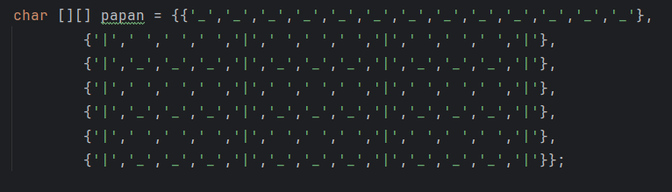

Gambar 2.1 Source Code Objek Papan

Penjelasan:

Kode char [] [] papan = berfungsi untuk membuat gambar papan dengan objek bernama “papan” yang mengandung kumpulan symbol ‘|’, ‘ ‘, dan ‘-‘ yang jika dijalankan akan membuat bentuk seperti papan permainan. [] [] berarti papan memiliki 2 dimensi yaitu baris dan kolom.

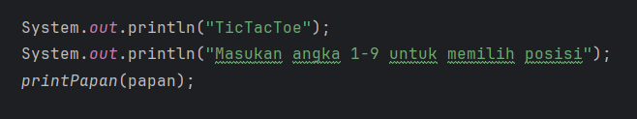

Gambar 2.2 Source Code Intro

Penjelasan:

Kode System.out.println("TicTacToe"); dan System.out.println("Masukan angka 1-9 untuk memilih posisi"); berguna untuk mengeprint kalimat intro “TicTacToe” dan "Masukan angka 1-9 untuk memilih posisi" sementara printPapan(papan); berguna untuk mengeprint objek papan untuk membuat gambar papan.

1. Posisi

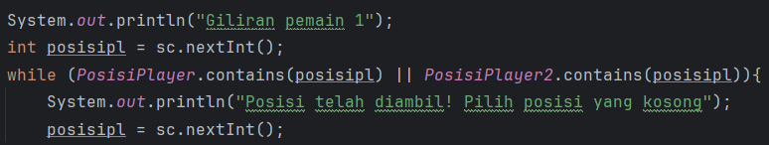

Gambar 2.3 Source Code Cek Posisi dan Masukkan Posisi

Penjelasan:

Kode int posisipl = sc.nextInt(); berguna untuk memungkinkan pemain untuk mengisi posisi yang mereka pilih sementara while loop pada gambar berguna untuk mengecek jika posisi yang dipilih sudah diambil atau belum, kode while (PosisiPlayer.contains(posisipl) || PosisiPlayer2.contains(posisipl)){ berguna untuk mengecek jika posisi sudah diambil atau belum, jika sudah diambil, kode System.out.println("Posisi telah diambil! Pilih posisi yang kosong"); akan mengeprint kalimat yang memerintahkan pemain untuk memilih posisi yang lain, lalu kode posisipl = sc.nextInt(); akan memberikan pemain kesempatan untuk memilih posisi lagi.

1. Kondisi Menang dan Simbol

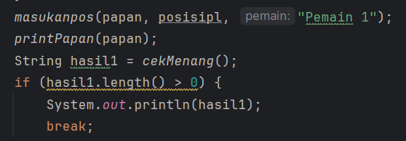

Gambar 2.4 Source Code Cek Menang

Penjelasan:

Kode tersebut berguna untuk mengecek permainan telah selesai atau belum if (hasil.length() > 0){ akan mengecek jika salah satu kondisi menang pada list cekMenang terpenuhi, jika iya System.out.println(hasil1); akan mengeprint hasil dari permainan.

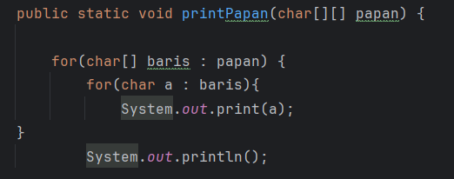

Gambar 2.5 Source Code Print Papan

Penjelasan:

Kode pada gambar berguna untuk mengeprint objek papan yang berisi kumpulan symbol yang berbentuk seperti papan permainan.

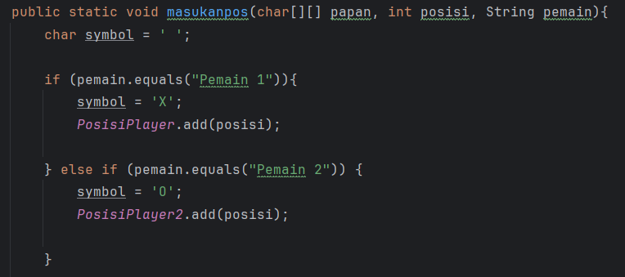

Gambar 2.6 Source Code Mengganti Simbol

Penjelasan:

Fungsi pada gambar berguna untuk mengubah karakter spasi “ “ pada char symbol = ' '; menjadi symbol X atau O sesuai dengan kode (pemain.equals("Pemain 1")){, symbol = 'X';, dan PosisiPlayer.add(posisi);.

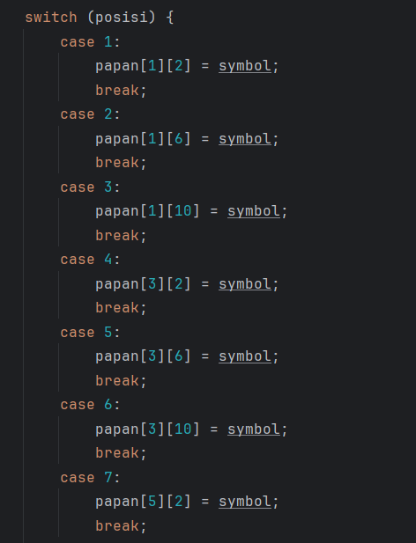

Gambar 2.7 Source Code Mengisi Posisi

Penjelasan:

Switch case pada gambar berfungsi untuk mengubah karakter pada papan dengan baris dan kolom ([] []) tertentu menjadi symbol X atau O ada 9 case berbeda bernomor 1 sampai 9.

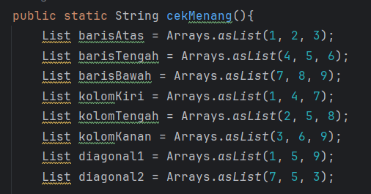

Gambar 2.8 Source Code List Kondisi Menang

Penjelasan:

Kode pada gambar berisi semua kemungkinan kemenangan contohnya List barisAtas = Arrays.asList(1, 2, 3); yang berarti jika posisi 1,2, dan 3 terisi maka akan dianggap sebagai kondisi menang.

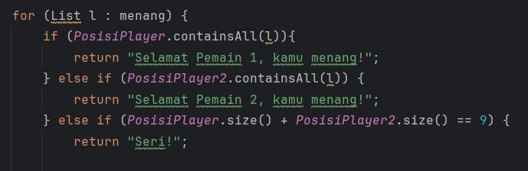

Gambar 2.9 Source Code Menang dan Seri

Penjelasan:

Statement if else pada gambar berguna untuk menampilkan hasil pertandingan, else if(PosisiPlayer.size() + PosisiPlayer2.size() == 9) { berguna untuk memutuskan jika permainan seri atau tidak dengan menghitung jumlah posisi yang telah diisi.

1. Hasil

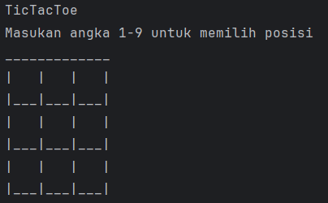

Gambar 2.10 Hasil Code Print Papan dan Intro

Penjelasan:

Gambar 2.10 adalah tampilan jika kode pada Gambar 2.2 dijalankan, terdapat papan permainan,

dan teks yang bertulis “TicTacToe” dan “Masukkan angka 1-9 untuk memilih posisi”.

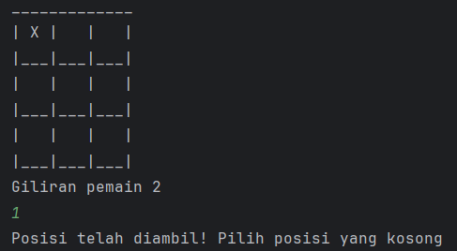

Gambar 2.11 Hasil Code Cek Posisi, Mengisi Posisi, dan Mengganti Simbol

Penjelasan:

Bisa dilihat pada gambar pemain X telah memasukkan posisi dan symbol yang tadinya kosong diubah menjadi symbol X karena kode pada Gambar 2.6 dan 2.7, lalu pemain O mencoba untuk mengisi posisi yang sama namun karena kode pada gambar 2.3, Gerakan tersebut gagal dan pemain O harus memilih posisi lagi.

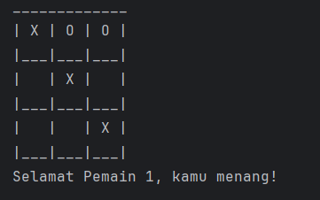

Gambar 2.12 Hasil Cek Menang

Penjelasan:

Pada gambar tersebut pemain X menang karena kode pada Gambar 2.4 mendeteksi salah satu kondisi menang yang telah ditulis di list pada Gambar 2.8 yaitu kondisi diagonal1 yang aktif jika posisi 1,5 dan 9 telah terisi, lalu kode pada Gambar 2.9 menjalankan dialog kemenangan pemain X. Jika seluruh posisi sudah memiliki isi dan tidak ada posisi yang cocok dengan kondisi kemenangan yang berada di list, maka kode pada Gambar 2.9 akan menjalankan barisan else if yang akan menampilkan dialog seri.

Kesimpulan dan Saran

1. Kesimpulan

Java adalah nama sebuah bahasa pemrograman yang sangat terkenal. Sebagaimana diketahui, program adalah kumpulan instruksi yang ditujukan untuk komputer. Melalui program, komputer dapat diatur agar melaksanakan tugas tertentu sesuai yang ditentukan oleh pemrogram . Seperti halnya C++, Java juga merupakan bahasa yang berorientasi objek.

Dengan demikian, Java juga memudahkan dalam pembuatan aplikasi yang berskala besar. Sebagai bahasa yang beraras tinggi, yang menggunakan perintah-perintah yang mudah dimengerti oleh orang, Java mempunyai keunggulan yakni bersifat universal.

Hal ini selaras dengan slogan mereka, yaitu «Write Once, Run Anywhere». Contohnya jika kita membangun aplikasi Java dengan menggunakan sistem operasi Linux. Program juga bisa dijalankan di sistem operasi lain, seperti Mac dan Windows.

Pemrograman berorientasi pada objek yaitu sebuah pemrograman yang mengatur desain aplikasi berdasarkan pada objek. Objek di sini didefinisikan sebagai bidang data yang mempunyai atribut dan perilaku. Di Java, semua data atau fungsi dideskripsikan ke dalam beberapa kelas yang dapat saling berhubungan. Selain itu juga dapat digunakan kembali yang lebih mudah dalam hal pembuatan aplikasi yang saling berkaitan atau kompleks dan aktif diperbarui.

Java memang mempunyai banyak pengertian module dan fitur yang memudahkan developer dalam mengembangkan aplikasi. Keseluruhan proses tersebut memang mampu untuk membuat aplikasi Java yang aman dan bekerja secara lancar. Namun efek minus ke perangkat yang menjalankan aplikasi Java ini menjadi cenderung akan dapat memakan RAM yang cukup banyak. IDE ini hadir dari JetBrains yang masuk dalam bisnis development tool selama 15 tahun terkahir dengan sukses besar.

IntelliJ IDEA adalah IDE bagi para profesional dan hadir dalam dua edisi yaitu edisi gratis dan edisi ultimate yang menargetkan pengguna para developer enterprise.

Tic Tac Toe adalah permainan yang masuk kategori genre paper-and-pencil-game atau dengan kata lain permainan yang dapat dimainkan hanya dengan kertas dan pensil . Ada juga yang menyebutnya X dan O karena umumnya dimainkan dengan menggunakan bidak/simbol huruf X dan huruf O. Secara bergiliran menempatkan atau menkitai ruang dalam kotak berukuran dengan simbol yang ditentukan. Permainan berakhir adalah, saat salah satu pemain berhasil menempatkan simbolnya dalam satu baris atau saat papan telah penuh , manapun yang terjadi lebih dahulu. Pemain yang berhasil menempatkan tiga simbol mereka dalam baris horisontal, vertikal, atau diagonal dianggap memenangkan permainan.  
  
Sebaliknya, pemain yang tidak berhasil, dianggap kalah. Bila kedua pemain tidak dapat menempatkan tiga simbol yang segaris, maka permainan dianggap seri.

1. Saran

Bahasa pemrograman Java tidak bisa dipelajari dengan cepat, maka sebelum mulai membuat proyek yang lebih kompleks, sebaiknya kita membuat yang sederhana terlebih dahulu seperti permainan Tic Tac Toe untuk bisa lebih memahami konsep bahasa pemrograman Java.

Jika dalam pembuatan proyek menemukan masalah tertentu yang belum bisa dipecahkan, jangan ragu untuk membuka internet untuk mencari tahu solusinya. Teruslah berarti untuk menambah keterampilan dalam bahasa Java agar nantinya bisa membuat proyek yang lebih kompleks.

Daftar Pustaka

Christianto, E. D. (2017). TA: *Implementasi Metode Alpha-Beta Pruning pada Permainan*

*TIC TAC TOE dengan Visualisasi Simple Directmedia Layer (Doctoral dissertation,*

*Institut Bisnis dan Informatika Stikom Surabaya).* Retrieved from

https://repository.dinamika.ac.id/id/eprint/2539/

Irwanto, H. F. (2018). *Perancangan Sistem Informasi Penjualan dan Manajemen Inventori*

*(Doctoral dissertation, Universitas Komputer Indonesia).* Retrieved from

https://elibrary.unikom.ac.id/id/eprint/320/

Kadir, A. (2014). *Buku Pertama Belajar Pemrograman Java. Media Pressindo*. Retrieved

from https://www.google.co.id/books/edition/Buku_Pertama_Belajar_Pemrograman_JAVA/